

10 stvari, ki jih morate vedeti o slušalkah
Pixel Buds Pro 2

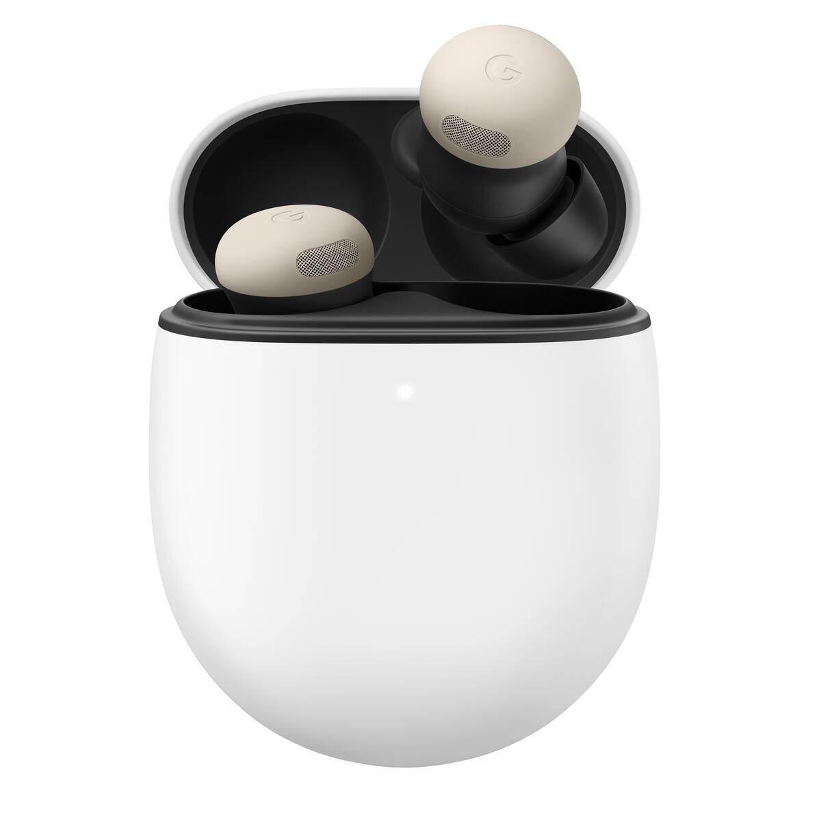

1  Zasnovane so kot najbolj udobne slušalke. | Slušalke Pixel Buds Pro 2 so zasnovane kot najudobnejše slušalke in zagotavljajo varno prileganje. Oblikovane so bile z upoštevanjem 45 milijonov podatkovnih točk, ki smo jih zbrali s skeniranjem različnih ušes, da bi našli optimalno obliko za največje udobje in varno prileganje. Z novim čipom Tensor A1 nam je uspelo zmanjšati velikost slušalk za 27 % in jih narediti lažje, hkrati pa povečati zmogljivost in čas delovanja pri baterijskem napajanju.¹
2  Prilagodljiva podpora z zasukom za prilagodljivo prileganje med vadbo. | Med vadbo uporabite možnost prilagajanja prileganja z zasukom, ki zagotavlja, da slušalke Pixel Buds Pro 2 ostanejo varno v ušesu, z zasukom v drugo smer lahko pa jih prilagodite za celodnevno udobje.
3  Prve slušalke s čipom Tensor. | Čip Tensor A1 je bil izdelan za napredno obdelavo zvoka in podpira Googlovo umetno inteligenco. Zvok obdeluje 90-krat hitreje od hitrosti zvoka, da se prilagodi vam in vašemu okolju, izniči dvakrat več hrupa² in pomaga zagotavljati jasen zvok klicev.
4  Silent Seal™ 2.0 izloči dvakrat več hrupa. | Aktivno izničevanje hrupa s funkcijo Silent Seal™ 2.0 se do 3-milijonkrat na sekundo prilagodi okolju, prilagodi pa se tudi ušesu in izniči do dvakrat več hrupa kot prej.² Z razširitvijo frekvenčnega pasu funkcija Silent Seal™ 2.0 izniči tudi hrup v širšem razponu, vključno z višjimi frekvencami.
5  Nadgrajena akustična arhitektura za vrhunski zvok. | Pixel Buds Pro 2 imajo velike 11-mm pretvornike za zagotavljanje globokih nizkih tonov in novo visokofrekvenčno komoro za gladke visoke tone. Večstezna obdelava v čipu Tensor A1 zagotavlja dodatno pot za glasbeni signal. Tako zaobide verigo obdelave funkcije Silent Seal™ in zvočniškim pretvornikom posreduje nespremenjen, čist zvok.
6  Izboljšana funkcija jasnega zvoka klica. | Funkcija jasnega zvoka klica (Clear Calling) v telefonih Pixel zmanjša hrup okoli sogovornika in izboljša zvok njegovega glasu, da ga slišite še jasneje.³ Ko je vaš prijatelj na primer na podzemni železnici, ga boste s slušalkami Pixel Buds Pro 2 jasno slišali, ne glede na to, kateri telefon in slušalke uporablja. Letos posodobljeni algoritmi zmanjšujejo hrup v še več okoljih.¹
7  Za pogovor ni treba več jemati slušalk iz ušes. | Slušalke Pixel Buds Pro 2 s funkcijo zaznavanja pogovora s pomočjo umetne inteligence prepoznajo, kdaj začnete govoriti. Glasba se začasno zaustavi, slušalke pa preklopijo v način z okoljskim zvokom. Ko se pogovor konča, se glasba brez vašega ukrepanja samodejno nadaljuje in preklopi v aktivno izločanje hrupa.
8  Natančnejše spremljanje lokacije slušalk in škatlice. | Slušalke Pixel Buds Pro 2 podpirajo novo omrežje storitve Poišči mojo napravo (Find My Device), da lahko na zemljevidu poiščete njihovo natančno lokacijo.⁴ Ko ste v njihovi bližini, preprosto uporabite funkcijo zvonjenja za slušalke ali polnilno škatlico, da jih še hitreje najdete.⁵
9  Samodejni preklop zvoka. | Preprosto preklopite z gledanja filma ali oddaje v tabličnem računalniku na poslušanje seznama predvajanja za tek na uri.⁶
10  Najboljše slušalke za naprave Pixel. | Slušalke Pixel Buds Pro 2 so tesno povezane z drugimi napravami Pixel. S funkcijami, kot so jasen zvok klica (Clear Calling)³, prostorski zvok s spremljanjem položaja glave,⁷ spremljanje natančne lokacije slušalk in škatlice s funkcijo Poišči mojo napravo⁴ ter samodejno preklapljanje,⁶ so te slušalke najboljša izbira za vse naprave Pixel.

1 V primerjavi s slušalkami Pixel Buds Pro (1. generacija).
2 V primerjavi s slušalkami Pixel Buds Pro (1. generacija). Na podlagi srednjefrekvenčnih pasov (400 Hz–2 kHz).
3 Kakovost klica je odvisna od moči signala, okolja, omrežnega prometa in številnih drugih dejavnikov. Dejanski rezultati se lahko razlikujejo.
4 Potrebna je povezava slušalk prek funkcije Hitra seznanitev z napravo z operacijskim sistemom Android 9 ali novejšo različico in omogočena zgodovina lokacij.
5 Slušalke in polnilna škatlica morajo biti v bližini in povezane z združljivo napravo.
6 Združljiva naprava (naprodaj ločeno) mora biti predhodno seznanjena s slušalkami Pixel Buds Pro 2.
7 Na voljo samo v tabličnem računalniku Pixel Tablet in telefonu Pixel 6 ter novejših telefonih Pixel (razen telefonov serije Pixel A). Naprave so naprodaj ločeno. Zahteva združljivo aplikacijo in podprto vsebino. Za podrobnosti glejte g.co/pixelbudspro/help.

